Цирковая феерия
01.06.2024
Сотрудники Спецпредприятия Москвы посетили Большой Московский цирк, где посмотрели шоу «Легенда». Мероприятие, приуроченное к Международному дню защиты детей, стало не только возможностью порадовать малышей, но и напомнило взрослым о важности их поддержки и защиты.
В зрительном зале цирка собралось множество сотрудников учреждения, ожидающих начала захватывающего представления. У всех, в предвкушении яркого шоу, было праздничное настроение. Маленькие зрители смотрели начавшееся светомузыкой шоу с восторгом, удивлялись всему, что происходит на сцене цирка. Каждый номер профессиональных артистов вызывал восторг и шквал аплодисментов.
«Применяемые видеоинсталляции, световые и пиротехнические эффекты погружают в удивительную атмосферу. Разнообразие цирковых жанров в рамках одного шоу просто поражает: жонглеры, эквилибристы, воздушные гимнасты, акробаты, номера с животными. Особый восторг вызвала удивительная грация, с которой полосатые артисты прыгали с тумбы на тумбу и через горящие обручи. Цирковое представление стало позитивным эмоциональным опытом, и я рада, что удалось разделить эти эмоции с ребенком», - поделилась Марина Волкова, ведущий экономист ГБУ «СППМ».
Посещение цирка стало не только развлечением, но и напоминанием о важности заботы о детях, о том, что в радости и улыбке каждого скрыта сила, способная сделать мир лучше. И сотрудники Специального предприятия Москвы были рады внести свой вклад в эту важную миссию.

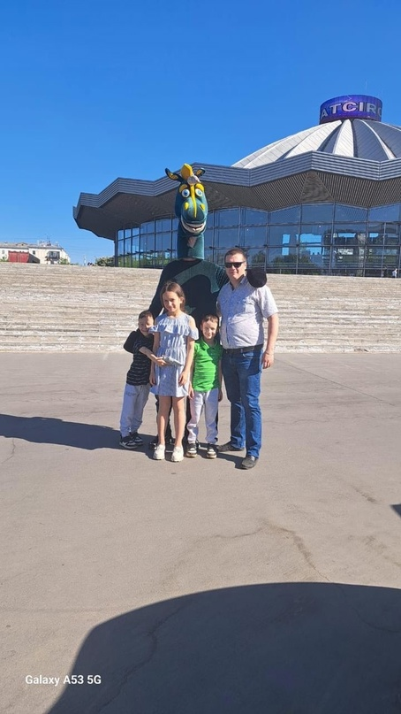

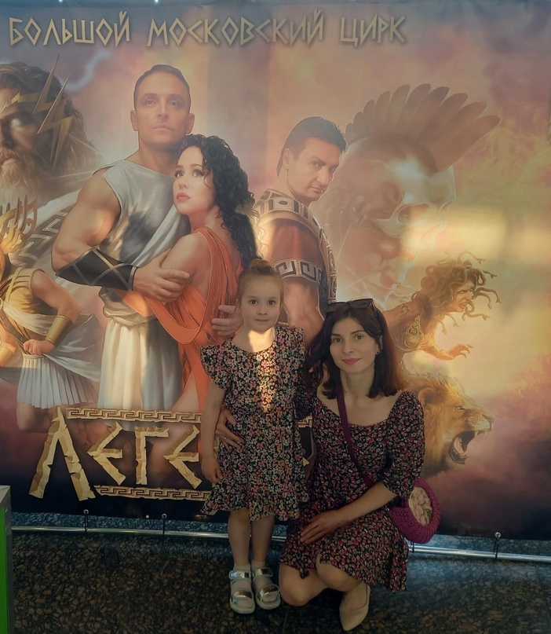

Адрес страницы: http://sppm.mos.ru/presscenter/news/detail/12407876.html
Государственное бюджетное учреждение города Москвы «Специальное предприятие при Правительстве Москвы»

